令和６年１２月２３日

キユーピー株式会社と大阪府との健康づくり等の推進に係る事業連携協定の締結について

キユーピー株式会社と大阪府は、令和６年１２月２３日、府民の健康づくり等分野の推進に係る事業連携協定を締結しました。

本協定は、相互に連携・協力のもと、府民のより一層の健康的な生活の実現を図ることを目的に締結するものです。

キユーピー株式会社と大阪府は、このたびの協定により、連携・協力を促進し、府民の健康の保持及び増進を図ってまいります(詳細は別紙参照)。

【別紙】

**キユーピー株式会社と府の連携による今後の主な取組み**

* **府民の健康づくり及び食育の推進に関する協力**

1. **健康寿命の延伸に向けた****「健活１０」〈ケンカツ テン〉（※）等のPRへの協力**

マヨネーズ・ドレッシング販売店の販路を活用したチラシ等の配布を通じて、健活10等の健康づくりに関する啓発を実施します。

(※)生活習慣の改善や生活習慣病の予防等に向け、大阪府が推進する府民に取り組んでいただきたい「１０の健康づくり活動」。

1. **野菜摂取量の向上を中心とした食を通じた健康づくり啓発における連携**

野菜摂取量向上の推進を通じた食生活の改善を軸にした健康づくりの啓発を通して、府民の主体的な健康づくりを応援します。

1. **歯と口の健康づくりを通じた、府民の健康づくりの推進**

よく噛んで食べることの重要性を府民に周知するため、ポスター作成や掲示等を通じて、啓発活動を実施します。

1. **健活おおさか推進府民会議への参画を通じた、府民の健康づくりの推進**

「健活おおさか推進府民会議」（※）への参画を通じ、府民の主体的な健康づくり活動への支援を通じて、健康づくりの気運醸成を図ります。

(※)「大阪府健康づくり推進条例」（平成30年10月制定）に基づき、「いのち・健康」を重点テーマとする2025年大阪・関西万博の開催に向け、

市町村、事業者、保健医療関係者、医療保険者など“多様な主体の連携・協働”による健康づくりを推進するために設立。

* **府民の野菜摂取量向上に関する協力**

1. **野菜の日（８月31日）、春の野菜の日（３月１日）（※）における野菜摂取の重要性に関する啓発**

各種量販店において、季節の野菜を使用したサラダレシピの展開や試食を実施します。また、サラダレシピについて、特定給食施設等での周知啓発も実施します。

(※)キユーピー株式会社が独自に設定。

【令和６年８月24日実施、野菜の日に向けた啓発活動の様子】

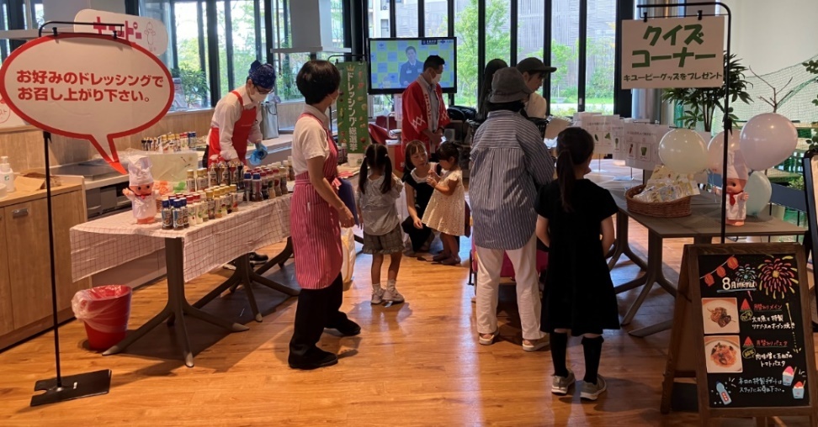

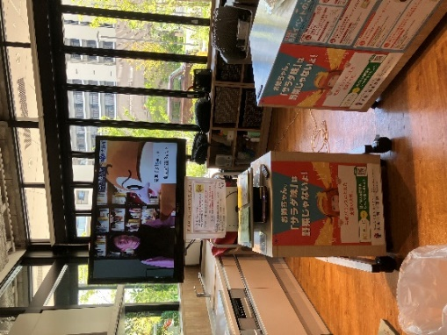

1. **府民に向けた野菜摂取に関するセミナーの開催**

大阪府民のみならず、大阪府行政栄養士等も対象にしたサラダファースト（※）セミナーを実施。野菜摂取の重要性について知る機会を提供します。

（※）キユーピーグループが研究、生産、営業といった様々な面で実践している取組み。サラダファーストを通じて「食文化」「健康」「サステナブル」といった新たな食卓価値を創造し、世界の食と健康に貢献することを目指している。

* **おおさかEXPOヘルシーメニュー及びV.O.S.メニューの普及に関すること**

各種量販店や大阪府が開催する食育イベントにおいて、V.O.S.メニュー（※１）・おおさかEXPOヘルシーメニュー（※２）のPRやオリジナルメニューの作成を通じた府民への浸透に協力します。

（※１）野菜・油・塩の量に配慮したヘルシーメニューです。主食とおかずを組み合わせたもので以下の基準を満たすもの。野菜120g以上、脂肪エネルギー比率30%以下、食塩相当量3.0g以下。

（※２）V.O.S.メニューに大阪産(もん)と大阪の郷土料理の要素を加えたもの。

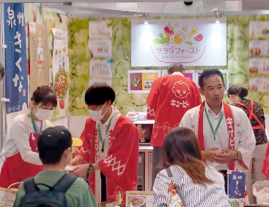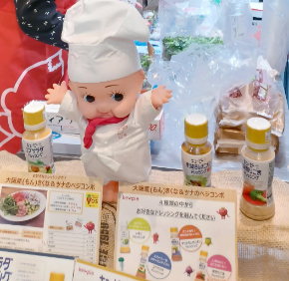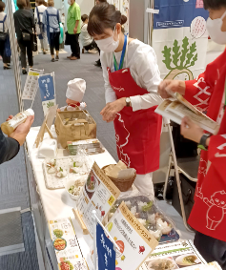

【令和６年６月１日・２日実施、府主催「ワクワクEXPO with 第19回食育推進全国大会」の様子】

* **おおさか健活マイレージ「アスマイル」での連携**

府民に対して、おおさか健活マイレージ「アスマイル」(※)の認知拡大・利用案内を実施し、PRに協力します。

(※)大阪府主体で実施する健活マイレージ。健診受診やウォーキング、健康イベント参加などの自分の健康行動をアプリに記録することで、

ポイントが付与され、特典がもらえるサービス。

* **その他、府民の健康の保持及び増進に関する協力**

大阪府が取り組むその他の健康の増進等の健康・保健分野の取組みに協力します。